《Java 程序设计基础与实战（微课版）》实验指导书

课程号：
适用专业：
制定人：

前言

一、上机实验目的
上机实验的目的是提高学生的分析问题、解决问题的能力和动手能力，通过实践环节理解Java语言的基本结构和程序设计方法。通过亲手编程掌握Java语言编程的方法。

二、实验基本内容
为了使学生在上机实验时目标明确，本实验指导书针对课程内容编写了12个实验。学生可以在课内机时先完成指导书中给出的程序，理解所学的知识，在此基础上再编写其他应用程序。指导书中的12个实验如下：
- Java 程序运行环境的下载、安装与配置。
- 狼人杀游戏。
- 汽车租赁系统。
- 美食烹饪大赛。
- 打卡异常提醒功能。
- 智慧农业月度实际预算统计功能。
- 模拟病毒篡改系统文件内容。
- 智慧儿童早教育儿识色系统。
- 模拟冰墩墩挂件预售功能
- 交友网站聊天程序
- 商场物品种类的新增功能

三、实验任务与时间安排
《Java程序设计基础与实战（微课版）》是一门实践性很强的课程，除了在课内安排的实验外，鼓励同学在课外用相关技术进行编程练习。《Java设计基础与实战（微课版）》上机实验时间为27学时，与教学内容同时进行上机实验。

实验一：Java 编程环境下载、安装、配置与运行

【实验目的】
- 掌握 JDK 的安装步骤；
- 掌握 Path 环境变量的配置
- 掌握编译与运行 Java 程序的方法
- 掌握 IntelliJ IDEA 软件的使用方法；
- 为后续 java 程序的实验做准备

【实验要求】
- 预习试验内容并写出上机报告。
- 实验中出现的问题及实验体会。

【实验内容】
- 下载并安装 JDK1.8
- 使用浏览器访问 Oracle 官网进入 Java downloads 页面选择 Java8 版本进行下载。也可使用本书第 1 章资源包中提供的安装文件。
- 双击运行下载的安装文件进行安装，在安装过程中可以设置安装路径及选择组件，建议初次安装使用默认选项。
- 设置 Path 环境变量
- 在系统环境变量的 Path 变量中增加值为 JDK 的安装路径。
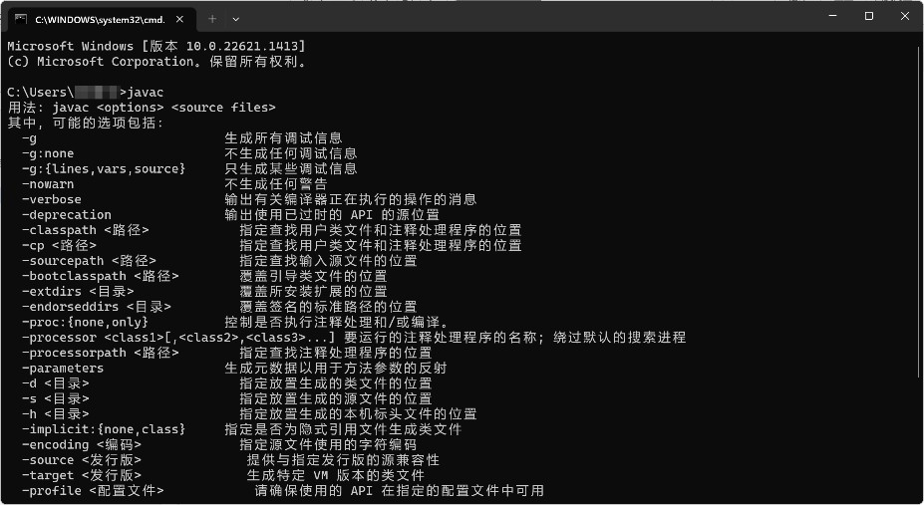
- 打开 cmd 命令提示符窗口，输入命令“javac”，若出现以下结果，则表示安装配置成功。
- 使用记事本编写和运行Java 程序

- 使用操作系统提供的记事本作为编辑器。在电脑 D 盘新建文本文件命名为
HelloWorld，并修改后缀名为.java。在 HelloWorld.java 中编写如下代码。
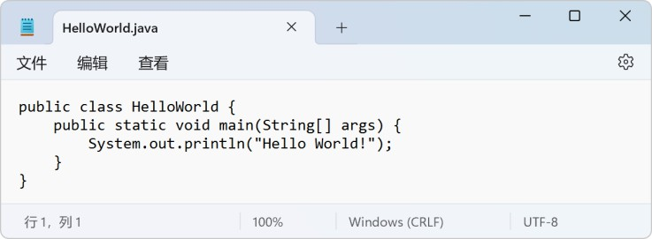
- 打开命令提示符窗口，进入 HelloWorld.java 所在路径：d:。
- 键入编译器和要编译的源程序文件名：javac HelloWorld.java。按回车键开始编译。
- 在命令提示符窗口键入解释器和要解释的字节码文件名：java Hello。按回车键即开始执行程序并输出结果。注意：字节码文件区分大小写。
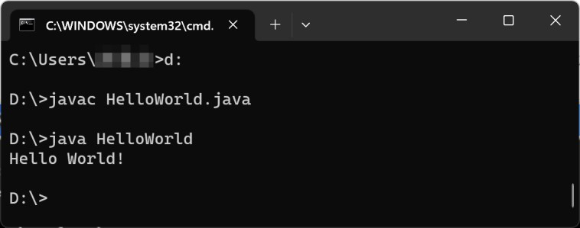
- 安装 IntelliJ IDEA
- 使用浏览器访问 Jetbrains 官网单击 Developer Tools，选择 Intellij IDEA
（以下简简称 IDEA）进行下载，也可使用本书第 1 章资源包中提供的安装文件。
- 双击运行下载的安装文件进行安装，安装过程参考教材中步骤。
- 在 IDEA 中新建 Project，命名为 expt01。在 expt01 项目下 src 目录下新建类 HelloWorld，在 HelloWorld.java 中编写如下代码。
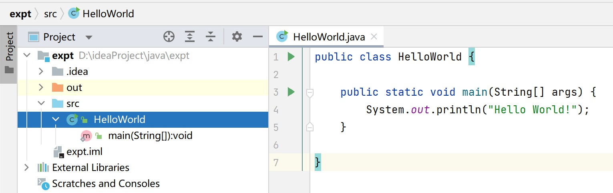
运行 HelloWord.java 的结果如下图所示。

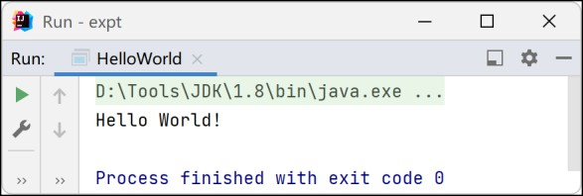

实验二：狼人杀游戏

【实验目的】
- 了解 Java 的数据类型
- 掌握各种变量的声明方式
- 理解运算符的优先级
- 掌握 Java 基本数据类型。运算符与表达式、数组的使用方法
- 理解 Java 程序语法结构，掌握顺序结构、选择结构和循环结构语法的程序设计方法

【实验要求】
- 预习试验内容并写出上机报告。
- 实验中出现的问题及实验体会。

【实验内容】
- 初始化游戏角色数组，包括狼人和平民，以及存活状态数组
- 进入游戏循环，直到游戏结束
- 显示当前存活的玩家信息，包括玩家编号和角色
- 狼人行动，输入要杀死的玩家编号，如果选择杀死同伴则无效，否则将该玩家的存活状态设置为死亡
- 判断游戏是否结束，如果狼人数大于等于平民数则狼人胜利，如果狼人数为 0
则平民胜利
- 如果游戏未结束，则进入平民行动，包括发言和投票，输入要投票的玩家编号，将该玩家的存活状态设置为死亡
- 再次判断游戏是否结束
- 游戏结束，输出游戏结束信息狼人杀游戏运行结果如下图所示。

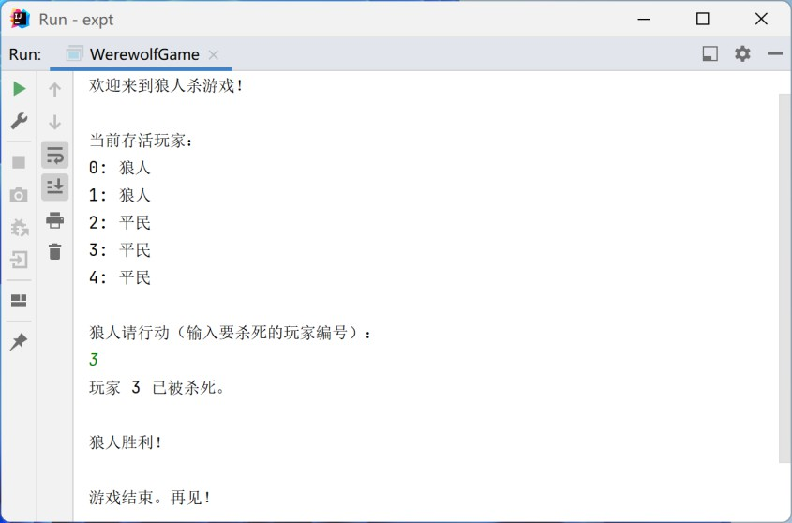
狼人杀游戏的具体代码如下 import java.util.Scanner; public class WerewolfGame {
public static void main(String[] args) { Scanner scanner = new Scanner(System.in); System.out.println("欢迎来到狼人杀游戏！");
// 定义游戏角色数组
String[] roles = {"狼人", "狼人", "平民", "平民", "平民"}; int numPlayers = roles.length;
boolean[] isAlive = new boolean[numPlayers];
// 初始化状态
for (int i = 0; i < numPlayers; i++) { isAlive[i] = true;
}
// 游戏开始
boolean gameOver = false; while (!gameOver) {
// 显示当前状态
System.out.println("\n 当前存活玩家："); for (int i = 0; i < numPlayers; i++) {
if (isAlive[i]) {

System.out.println(i + ": " + roles[i]);
}
}
// 狼人行动
System.out.println("\n 狼人请行动（输入要杀死的玩家编号）："); int wolfTarget = scanner.nextInt();
if (roles[wolfTarget].equals("狼人")) { System.out.println("不能杀死同伴！");
} else {
isAlive[wolfTarget] = false;
System.out.println("玩家 " + wolfTarget + " 已被杀死。
");
}
// 判断游戏是否结束 int numWolves = 0; int numVillagers = 0;
for (int i = 0; i < numPlayers; i++) { if (isAlive[i]) {
if (roles[i].equals("狼人")) { numWolves++;
} else {
numVillagers++;
}
}
}
if (numWolves > numVillagers) { System.out.println("\n 狼人胜利！"); gameOver = true;
} else if (numWolves == 0) { System.out.println("\n 村民胜利！");

gameOver = true;
}
// 平民行动
if (!gameOver) {
System.out.println("\n 天亮了，请发言并投票（输入要投票的
玩家编号）：");
int voteTarget = scanner.nextInt(); if (isAlive[voteTarget]) {
System.out.println("玩家 " + voteTarget + " 已被投
票出局。");
isAlive[voteTarget] = false;
} else {
System.out.println("该玩家已经死亡或不存在！");
}
// 判断游戏是否结束
numWolves = 0;
numVillagers = 0;
for (int i = 0; i < numPlayers; i++) { if (isAlive[i]) {
if (roles[i].equals("狼人")) { numWolves++;
} else {
numVillagers++;
}
}
}
if (numWolves >= numVillagers) { System.out.println("\n 狼人胜利！"); gameOver = true;
} else if (numWolves == 0) {

System.out.println("\n 村民胜利！"); gameOver = true;
}
}
}
System.out.println("\n 游戏结束。再见！");
}
}

实验三 汽车租赁系统

【实验目的】
- 掌握面向对象设计基本步骤
- 掌握类和对象的概念
- 掌握构造方法及其重载
- 了解成员变量和成员方法的特性。

【实验要求】
- 预习试验内容并写出上机报告。
- 实验中出现的问题及实验体会。

【实验内容】
设计一个简单的汽车租赁系统，系统包含汽车类和租赁类，要求如下：汽车类 Car：
  - 属性：汽车品牌、车型、颜色、租金每日价格、是否被租走
  - 方法：构造方法、获取车型、获取颜色、获取租金价格、是否被租走、租赁该车
租赁类 Rental：
  - 属性：租赁天数、租赁的汽车对象、总租金
  - 方法：构造方法、计算租金、获取租赁天数、获取租赁汽车、获取总租金要求用户可以查看当前可用的汽车并进行租赁，租赁时需要输入租赁天数，系统会
计算总租金并将租赁的汽车标记为已被租走。还车时需要将租赁的汽车标记为未被租走。汽车租赁系统的运行截图如下所示。

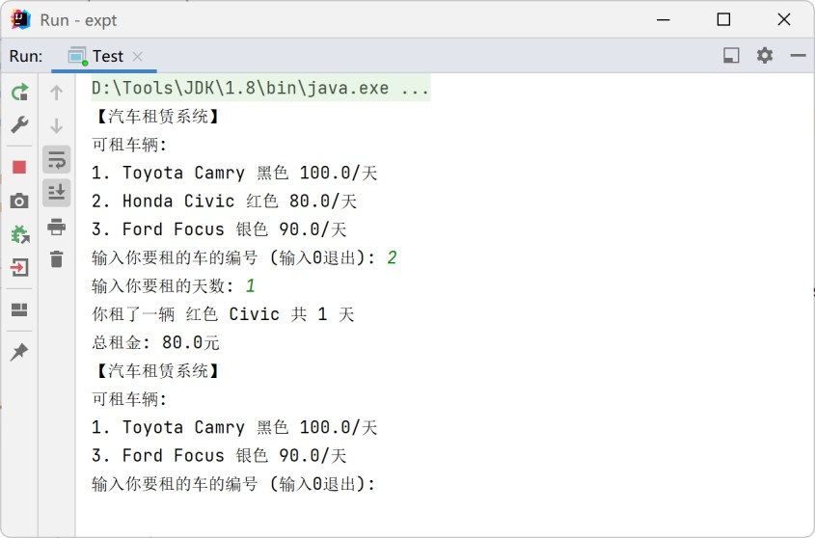
汽车类 Car.java 的代码如下：
public class Car { private String brand; private String model; private String color;
private double rentPrice; private boolean rented;
public Car(String brand, String model, String color, double rentPrice)
{
this.brand = brand; this.model = model; this.color = color; this.rentPrice = rentPrice; this.rented = false;
}
public String getModel() { return model;
}
public String getColor() { return color;
}

public double getRentPrice() { return rentPrice;
}
public boolean isRented() { return rented;
}
public void rent() { rented = true;
}
public void returnCar() { rented = false;
}
}
租赁类 Rental.java 的代码如下：
public class Rental { private int rentalDays; private Car car;
private double totalPrice;
public Rental(Car car, int rentalDays) { this.car = car;
this.rentalDays = rentalDays;
this.totalPrice = rentalDays * car.getRentPrice(); car.rent();
}
public int getRentalDays() { return rentalDays;
}

public Car getCar() { return car;

}
public double getTotalPrice() { return totalPrice;
}
public void returnCar() { car.returnCar();
}
}
测试类代码如下：
public class Test {
public static void main(String[] args) { Scanner scanner = new Scanner(System.in);
Car[] cars = new Car[3]; // 初始化 3 辆车
cars[0] = new Car("Toyota", "Camry", "黑色", 100, false);
cars[1] = new Car("Honda", "Civic", "红色", 80, false);
cars[2] = new Car("Ford", "Focus", "银色", 90, false); while (true) {
System.out.println("【汽车租赁系统】"); System.out.println("可租车辆:");
for (int i = 0; i < cars.length; i++) { if (!cars[i].isRented()) {
System.out.println(i + 1 + ". " +cars[i].getBrand()
+ " "+cars[i].getModel() + " " + cars[i].getColor() + " " + cars[i].getRentPrice() + "/天");
}
}
System.out.print("输入你要租的车的编号 (输入 0 退出): "); int carIndex = scanner.nextInt();
if (carIndex == 0) { break;

}
if (carIndex < 1 || carIndex > cars.length) { System.out.println("该车可租");
continue;
}
if (cars[carIndex - 1].isRented()) { System.out.println("该车已租"); continue;
}
System.out.print("输入你要租的天数: "); int rentalDays = scanner.nextInt();
if (rentalDays <= 0) { System.out.println("租赁天数不合法!"); continue;
}
Rental rental = new Rental(cars[carIndex - 1], rentalDays); double totalRent = rental.getTotalPrice(); System.out.println(" 你 租 了 一 辆 " + cars[carIndex -
1].getColor() + " " + cars[carIndex - 1].getModel() + " 共 " + rentalDays + " 天");
System.out.println("总租金: " + totalRent+"元"); cars[carIndex - 1].rent();
}
}
}

实验四 智能图形设计师

【实验目的】
- 掌握封装的概念及其使用
- 了解类的封装方法
- 掌握 OOP 方式进行程序设计的方法
- 了解类的继承性和多态性的作用。

【实验要求】
- 预习试验内容并写出上机报告。
- 实验中出现的问题及实验体会。
【实验内容】
- 创建一个基类 Shape，包含以下属性和方法：
  - 属性：颜色 color、是否填充 fill、边框宽度 borderWidth
  - 方法：构造方法、获取和设置属性的方法
Shape.java 的代码如下。
public class Shape { protected double area; public double getArea() {
return area;
}
}
- 创建 Shape 的子类 Rectangle，包含以下属性和方法：
  - 属性：宽度 width、高度 height
  - 方法：构造方法、获取和设置属性的方法、计算面积方法 area()
Rectangle.java 的示例代码如下。
public class Rectangle extends Shape { private double length;
private double width;

public Rectangle(double length, double width) {

this.length = length;
this.width = width; this.area = length * width;
}
}
- 创建 Shape 的子类 Circle，包含以下属性和方法：
  - 属性：半径 radius
  - 方法：构造方法、获取和设置属性的方法、计算面积方法 area()
Circle.java 的代码如下。
public class Circle extends Shape{ private double radius;
public Circle(double radius) { this.radius = radius;
this.area = Math.PI * radius * radius;
}
}
- 创建 Shape 的子类 Triangle，包含以下属性和方法：
  - 属性：三角形三边 a、b、c
  - 方法：构造方法、获取和设置属性的方法、计算面积方法 area() public class Triangle extends Shape {
private double base; private double height;

public Triangle(double base, double height) { this.base = base;
this.height = height;
this.area = 0.5 * base * height;
}
}
- 创建一个图形类管理器 ShapeManager，包含以下方法：

  - 添加图形方法 add(Shape shape)
  - 移除图形方法 remove(Shape shape)
  - 显示所有图形方法 display()
  - 在主函数中，创建各种不同的图形对象，添加到图形管理器中，然后调用显示所有图形的方法。
ShapeManager.java 的代码如下。
public class ShapeManager { private Shape[] shapes;
public ShapeManager(int size) { shapes = new Shape[size];
}
public void addShape(Shape shape, int index) { shapes[index] = shape;
}
public double getTotalArea() { double totalArea = 0;
for (Shape shape : shapes) { if (shape != null) {
totalArea += shape.getArea();
}
}
return totalArea;
}
}

实验五 美食烹饪大赛

【实验目的】
- 掌握抽象类使用。
- 掌握接口的使用。
- 掌握 Lambda 表达式用法。

【实验要求】
- 预习试验内容并写出上机报告。
- 实验中出现的问题及实验体会。

【实验内容】
- 创建一个抽象类，包含姓名和拿手菜属性及做菜的抽象方法。
- 创建一个接口，含有做菜种类的方法。
- 创建两个人张三和李四分别继承抽象类和实现做菜接口。
- 实现抽象类和接口里的方法，并成功打印如下图所示。
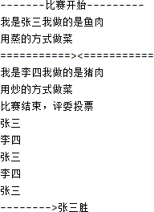
美食烹饪大赛的代码如下。其中抽象类代码如下：
abstract public class People { private String name; //姓名 private String kind; //拿手菜
public People(String name, String kind) { this.name = name;

this.kind = kind;
}
public People() {
}
public abstract void knife(); public String getName() {
return name;
}
public void setName(String name) { this.name = name;
}
public String getKind() { return kind;
}
public void setKind(String kind) { this.kind = kind;
}
}
张三实体类代码如下：
public class ZhangSan extends People implements DoFood{ public ZhangSan() {
super();
}
public ZhangSan(String name, String kind) { super(name, kind);
}
@Override
public void knife() { System.out.println("用蒸的方式做菜");
}

@Override
public void makeFood(String name,String kind) { System.out.println("我是" + name + "我做的是" + kind);
}
}

李四实体类代码如下：
public class LiSi extends People implements DoFood{ public LiSi(String name, String kind) {
super(name, kind);
}
public LiSi() {
}
@Override
public void makeFood(String name,String kind) { System.out.println("我是" + name + "我做的是" + kind);
}
@Override
public void knife() { System.out.println("用炒的方式做菜");
}
}

接口类代码如下：
public interface DoFood {
//做饭过程
void makeFood(String name,String kind); public static void main(String[] args) {
ZhangSan zhangSan = new ZhangSan(); LiSi liSi = new LiSi();

System.out.println("-------比开始 ");
zhangSan.makeFood("张三","鱼肉"); zhangSan.knife(); System.out.println("===========><==========="); liSi.makeFood("李四","猪肉");
liSi.knife();
System.out.println("比结束，评委投票"); List<String> vote = new ArrayList<>(); vote.add("张三");
vote.add("李四");
vote.add("张三");
vote.add("李四");
vote.add("张三"); vote.stream().forEach(System.out::println); System.out.println(" >张三胜");
}
}

实验六 打卡异常提醒功能

【实验目的】
- 理解异常的概念。
- 理解异常的类型。
- 掌握异常处理的方式。
- 了解自定义异常类。
- 掌握常用类的使用方法。
- 掌握日期操作类的使用方法。

【实验要求】
- 预习试验内容并写出上机报告。
- 实验中出现的问题及实验体会。

【实验内容】
1．自定义一个异常类并继承 RuntimeException。 2．使用日期格式化类获得当前时间。
- 若当前时间晚于截止打卡时间，抛出自定义异常，如下图所示。
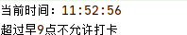
打卡异常提醒功能代码如下。
public class MyException extends RuntimeException { public MyException() {
}
public MyException(String s) { super(s);
}
public static void main(String[] args) {
SimpleDateFormat simpleDateFormat = new SimpleDateFormat("HH:mm:ss");//日期格式化类
String format = simpleDateFormat.format(new Date());//当前时间转成自定义字符串类型

Date parse = null;
try {
parse = simpleDateFormat.parse("09:00:00");//截止打卡时间日期
} catch (ParseException e) { e.printStackTrace();
}
System.out.println("当前时间：" + format);
if (new Date().after(parse)) {//比较当前日期是否大于 9 点
try {
throw new MyException("超过 9 点不允许打卡");//抛出自定义
异常
} catch (MyException e) { System.out.println(e.getMessage());
}
}
}
}

实验七 智慧农业月度实际预算统计功能

【实验目的】
- 掌握集合的使用。
- 掌握泛型的使用。
- 掌握集合遍历的方法。

【实验要求】
- 预习试验内容并写出上机报告。
- 实验中出现的问题及实验体会。

【实验内容】
- 创建水稻，小麦，玉米三个部门的 List 预算集合。
- 收集各部门员工的实际报销金额。
- 使用迭代器计算各个部门的实际报销金额。
- 汇总所有部门实际花费金额和一共花费金额，并输出打印如下图所示。
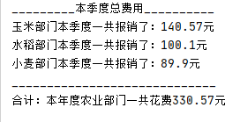
智慧农业实际预算统计管理代码如下。
public class Agricultural {
public static void main(String args[]) {
List<Double> rice = new ArrayList<>(); // 水稻部门的实际总预算集
合
Double riceMoney = 0.0; //水稻一共花费金额初始变量 rice.add(50.20);//小李本季度报销 50.2 元。
rice.add(29.58);//小王本季度报销 29.58 元。
rice.add(20.32);//小张本季度报销 20.32 元。
Iterator<Double> riceIterator = rice.iterator();
while (riceIterator.hasNext()){//使用迭代器计算水稻部门总花费 riceMoney += riceIterator.next();

}
List<Double> wheat = new ArrayList<>(); // 小麦部门的实际总预算
集合
Double wheatMoney = 0.0;//小麦一共花费金额初始变量 wheat.add(13.12);//小赵本季度报销 13.12 元。
wheat.add(66.66);//小钱本季度报销 66.66 元。
wheat.add(10.12);//小孙本季度报销 10.12 元。
Iterator<Double> wheatIterator = wheat.iterator();
while (wheatIterator.hasNext()){//使用迭代器计算小麦部门总花费 wheatMoney += wheatIterator.next();
}
List<Double> corn = new ArrayList<>(); // 玉米部门的实际总预算集
合
Double cornMoney = 0.0;//玉米一共花费金额初始变量 corn.add(30.32);//小赵本季度报销 30.32 元。
corn.add(95.32);//小钱本季度报销 95.32 元。
corn.add(14.93);//小孙本季度报销 14.93 元。
Iterator<Double> cornIterator = corn.iterator();
while (cornIterator.hasNext()){//使用迭代器计算玉米部门总花费 cornMoney += cornIterator.next();
}
// 各部门预算统计
Map<String,Double> budget = new HashMap<>(); budget.put("水稻",riceMoney);
budget.put("小麦",wheatMoney); budget.put("玉米",cornMoney);
Iterator<String> budgetIterator =budget.keySet().iterator(); Double total = 0.0;//所有部门一共实际花费总金额初始变量 System.out.println(" 本季度总费用 ");
while (budgetIterator.hasNext()){//迭代器判下一个元素是否有值

String key = budgetIterator.next();//拿到下一个元素的 key System.out.println(key + " 部 门 本 季 度 一 共 报 销 了 ： "+
budget.get(key) + "元");
total += budget.get(key);//拿到该 Key 对应的 Map 具体值
}
System.out.println(" ");
System.out.println("合计：本年度农业部门一共花费" + total + "元
");
}
}

实验八 模仿病毒篡改系统文件内容

【实验目的】
- 掌握使用字节流和字符流读写文件。
- 了解其他 IO 流。
- 熟练掌握 File 类及其用法。

【实验要求】
- 预习试验内容并写出上机报告。
- 实验中出现的问题及实验体会。

【实验内容】
- 在 D 盘目录下，新建一个名为 Bing 的 txt 文件。输入内容 111111111111，如下图所示。
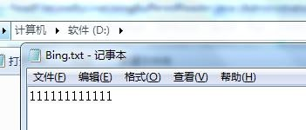
- 使用 File 类判断当前目录下是否含有此文件，有则破坏文件内容。
- 创建带缓冲的读取字符流读取文件的第一行内容，并打印出来。
- 创建写入字符流，并写入“??????????????????????”内容。
- 查看控制台和 Bing 文本发现内容确实被篡改破坏，如下图所示。
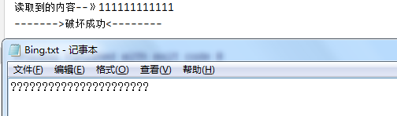
模仿病毒篡改系统文件的代码如下。
public class ReadFileLineByLineUsingBufferedReader { public static void main(String[] args) {
BufferedReader reader; //创建读取文件缓冲流全局变量

File file = new File("D:/bing.txt");
if(file.exists()){//判断文件是否存在 try {
reader = new BufferedReader(new FileReader( "D:/bing.txt"));//实例化读取文件缓冲流
String line = reader.readLine();//读到下一行数据 while (line != null) {//不为空继续读下一行
System.out.println(" 读 取 到 的 内 容 -- 》 " + line);//打印每一行内容
line = reader.readLine();//继续下一行
}
reader.close();//关闭缓冲流
} catch (IOException e) { e.printStackTrace();
}
Writer writer;//定义写入字符流全局变量
{

化字节写入流内容
");
try {
writer = new FileWriter("D:/bing.txt");//实例 writer.write("??????????????????????");// 写入 System.out.println("------->破坏成功<--------
writer.close();//关闭字节流
} catch (IOException e) { e.printStackTrace();

}
}

}
}
}


实验九 智慧儿童教育儿识色系统

【实验目的】
- 掌握常用的 Swing 组件的使用办法。
- 了解常用的窗体和布局管理器。
- 熟练掌握事件监听器的使用方法。

【实验要求】
- 预习试验内容并写出上机报告。
- 实验中出现的问题及实验体会。

【实验内容】
- 创建图形用户界面，在 Applet 容器中添加组件标签、按钮，并使用网格布局管理器排列组件在容器中的位置。
- 编写顶层容器 Container 和中间容器 Jpane 的 CardLayout(共设置六种颜色)。 3．要求给点击按钮注册监听器，点击按钮时可切换容器中的下一个颜色。效果如
下图所示。
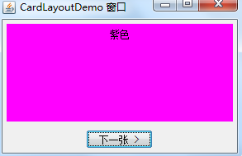
智慧儿童教育儿识色功能代码如下。
public class CardLayoutDemo extends JFrame {
private JPanel cardPanel = null; // 主要的 JPanel，该 JPanel 的布局管理将被设置成 CardLayout
private JPanel controlPanel = null; // 放按钮的 JPanel private CardLayout card = null; // CardLayout 布局管理器 private JButton btnNext = null; // 下一步
private JPanel p_1 = null, p_2 = null, p_3 = null,p_4 = null, p_5 = null, p_6 = null; // 要切换的三个 JPanel

public CardLayoutDemo() { super("CardLayoutDemo 窗口"); try {
// 将 LookAndFeel 设置成 Windows 样式

UIManager.setLookAndFeel("com.sun.java.swing.plaf.windows.WindowsLookAndFee l");
} catch (Exception ex) { ex.printStackTrace();
}
/**创建一个具有指定的水平和垂直间隙的新卡片布局*/ card = new CardLayout(5, 5);
cardPanel = new JPanel(card); // JPanel 的布局管理将被设置成
CardLayout
controlPanel = new JPanel(); // 构造放按钮的 JPanel btnNext = new JButton("下一张 >"); controlPanel.add(btnNext);
p_1 = new JPanel(); p_2 = new JPanel(); p_3 = new JPanel(); p_4 = new JPanel(); p_5 = new JPanel(); p_6 = new JPanel();
//设置每页的颜色 p_1.setBackground(Color.GREEN); p_2.setBackground(Color.MAGENTA); p_3.setBackground(Color.WHITE); p_4.setBackground(Color.PINK); p_5.setBackground(Color.CYAN);

p_6.setBackground(Color.ORANGE);
//设置每页的标题名字 p_1.add(new JLabel("绿色"));
p_2.add(new JLabel("紫色"));
p_3.add(new JLabel("白色"));
p_4.add(new JLabel("粉色"));
p_5.add(new JLabel("绿色"));
p_6.add(new JLabel("橙色")); cardPanel.add(p_1, "p1"); cardPanel.add(p_2, "p2"); cardPanel.add(p_3, "p3"); cardPanel.add(p_4, "p1"); cardPanel.add(p_5, "p2"); cardPanel.add(p_6, "p3");
/**下面是翻转到卡片布局的某个组件，可参考 API 中的文档*/ btnNext.addActionListener(new ActionListener(){ // 下一步的按钮动作
public void actionPerformed(ActionEvent e) { card.next(cardPanel);
}
});
this.getContentPane().add(cardPanel); this.getContentPane().add(controlPanel, BorderLayout.SOUTH); this.setDefaultCloseOperation(JFrame.EXIT_ON_CLOSE); this.setSize(300, 200);
this.setVisible(true);
}
public static void main(String[] args) { new CardLayoutDemo();
}

}

实验十 模拟冰墩墩挂件预售功能

【实验目的】
- 掌握创建线程的方式。
- 了解线程的生命周期及状态转换。
- 掌握多线程的同步机制。
- 理解进程和线程的区别。

【实验要求】
- 预习试验内容并写出上机报告。
- 实验中出现的问题及实验体会。

【实验内容】
- 创建平台实体类并继承 Thread 类。
- 自定义本次预售数量和同步锁的 key。
- 重写 Thread 类中的run 方法，定义预售规则。
- 模拟三个平台同时预售冰墩墩挂件，未出现超卖现象。如下图所示。
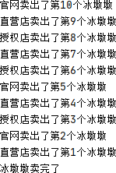
模拟冰墩墩挂机预售代码如下。
public class Panda extends Thread {
// 通过构造方法给线程名字赋值
public Panda(String name) { super(name);// 给线程名字赋值
}
// 为了保持冰墩墩数的一致，冰墩墩数要静态变量

static int tick = 10;
// 创建一个静态钥匙
static Object ob = "aa";//值可以是任意的
// 重写 run 方法，实现买冰墩墩挂件操作
@Override
public void run() { while (tick > 0) {
synchronized (ob) {// 这个很重要，必须使用一个锁，
// 进去的人会把钥匙拿在手上，出来后才把钥匙拿让出来
if (tick > 0) {
System.out.println(getName() + "卖出了第" + tick + "
个冰墩墩");
tick--;
} else {
System.out.println("冰墩墩卖完了");
}
}
try {
sleep(1000);//休息一秒
} catch (InterruptedException e) { e.printStackTrace();
}
}
}
public static void main(String[] args) {
/**
- java 多线程同步锁的使用
- 示例：三个平台同时出售冰墩墩
*/
//实例化冰墩墩对象，并为每一个平台取名字

Panda panda1 =new Panda("官网"); Panda panda2 =new Panda("直营店"); Panda panda3 =new Panda("授权店");
// 让每一个站台对象各自开始工作
panda1.start(); panda2.start(); panda3.start();
}
}

实验十一 交友网站聊天程序

【实验目的】
- 了解网络通信协议。
- 熟练掌握 UDP 和 TCP 通信。
- 熟练掌握网络程序的开发方法。

【实验要求】
- 预习试验内容并写出上机报告。
- 实验中出现的问题及实验体会。

【实验内容】
- 新建一个客户端类。
- 创建一个与服务端连接的管道，一个线程负责客户端的消息读取和一个字节输入流管道。
- 通过 Socket 把数据发送出去，然后刷新流。
- 创建一个服务端实体类，进行服务端口注册。
- 使用 Socket 监听客户端发送来的消息、上线和离线相应。
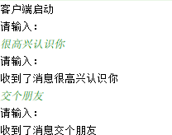
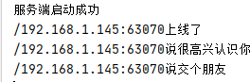
- 使用客户端给服务端发送消息，成功发出，服务端并成功收到。交友网站聊天程序的运行效果如下图所示。

交友网站聊天程序代码如下。客户端代码：

public class Client {
public static void main(String[] args) throws Exception { System.out.println("客户端启动");
//1.创建与服务端连接的管道
Socket s = new Socket(InetAddress.getLocalHost(), 9966);
//2.创建一个线程负责客户端的消息读取 new ClientReaderThread(s).start();
//3.创建一个字节输入流管道 OutputStream o = s.getOutputStream();
PrintStream p = new PrintStream(o);//升级流
//4.客户端输入数据
Scanner sc = new Scanner(System.in); while (true){
System.out.println("请输入："); String s1 = sc.nextLine(); p.println(s1);//发送数据出去 p.flush();//刷新流
}
}
}
class ClientReaderThread extends Thread{ private Socket socket;
public ClientReaderThread(Socket socket){ this.socket = socket;
}
@Override
public void run(){ try {
//把字节输入流包装成字符输入流 InputStream i = socket.getInputStream();

BufferedReader b = new BufferedReader(new InputStreamReader(i));
String s1; while (true){
if ((s1=b.readLine())!=null){ System.out.println("收到了消息"+s1);
}
}
} catch (IOException e) { System.out.println("服务器把你提出群聊");
}
}
}
服务端代码如下：
public class Server {
//1.定义一个静态变量储存全部管道
public static List<Socket> all_Sockets = new ArrayList<>(); public static void main(String[] args) throws IOException {
System.out.println("服务端启动成功");
//2.服务端口注册
ServerSocket ss = new ServerSocket(9966);
//3.管道死循环设置 while (true){
Socket s = ss.accept(); System.out.println(s.getRemoteSocketAddress()+"上线了"); all_Sockets.add(s);
new ServerThread(s).start();
}
}
}

class ServerThread extends Thread{ private Socket socket;
public ServerThread(Socket socket){ this.socket=socket;
}
@Override
public void run(){ try {
InputStream i = socket.getInputStream();
BufferedReader b = new BufferedReader(new InputStreamReader(i));
String s1;
while ((s1=b.readLine())!=null){
System.out.println(socket.getRemoteSocketAddress()+" 说
"+s1);
sendMessage(s1);
}
} catch (IOException e) {
System.out.println(socket.getRemoteSocketAddress()+" 离线了
");
Server.all_Sockets.remove(socket);
}
}
private void sendMessage (String s1) throws IOException { for (Socket s:Server.all_Sockets){
OutputStream o = s.getOutputStream(); PrintStream p = new PrintStream(o); p.println(s1);
p.flush();
}

}
}

实验十二 商场物品种类的新增功能

【实验目的】
- 了解 JDBC。
- 掌握 JDBC 的常用类和接口。
- 掌握使用 JDBC 操作数据库。

【实验要求】
- 预习试验内容并写出上机报告。
- 实验中出现的问题及实验体会。

【实验内容】
- 下载 MySQL8 驱动 jar 包放在 IDEA 软件的 External Library 目录下，如下图所示。
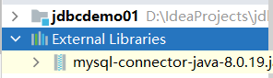
- 配置正确的数据库地址、账号、密码和端口号。
- 获取数据库的 Connection 连接。
- 使用 Statement 或 Prestatement 执行自定义的 Sql 语句。
- 对结果集进行进一步处理，完成商品种类的新增，如下图所示。
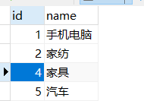
- 关闭所有连接流。
商场物品种类新增功能的代码如下。
public class jdbcDemo {
public static void main(String[] args) throws SQLException {
//1.加载驱动 try {

Class.forName("com.mysql.cj.jdbc.Driver");
} catch (ClassNotFoundException e) { e.printStackTrace();
}
//2.获取链接,驱动管理器
//数据库地址 String
url="jdbc:mysql://localhost:3306/ishop?useUnicode=true&characterEncodin g=utf-8&useSSL=false&serverTimezone=GMT%2B8";
String user="root";//数据库账号 String password="root";//数据库密码
Connection connection = null;//数据库连接 Statement statement = null;//执行 Sql 命令类 try {
connection = DriverManager.getConnection(url, user,
password);
} catch (SQLException e) { e.printStackTrace();
}
try {
statement = connection.createStatement();
} catch (SQLException e) { e.printStackTrace();
}
//自定义新增 Sql，添加商品种类为汽车
String sql="insert into tbl_commoditytype (id,name) values (5,'
汽车')";
int i = 0;
//executeUpdate 是做增删改的
//4.得到结果集并处理

try {
i = statement.executeUpdate(sql); if (i>1){
System.out.println("新增商品种类成功");
}else {
System.out.println("新增失败");
}
} catch (SQLException e) { e.printStackTrace();
}finally {
//5.关闭资源 statement.close(); connection.close();
}
}
}

